**NOMBRES DE PAQUETES VERIFICADORES SEGÚN FASES**

**FASE 1 : verificador_fase1p2_atencion_destino_descarga**

**FASE 2 : verificador_fase2p2_atencion_descarga_bienes**

**FASE 3 : verificador_fase3p2_finalizacion_decarga_bienes**

**FASE 4: verificador_fase4p2_finalizacion_posicion_inicio**

**FASE 2**

**Fase 2:** Publicación y atención de peticiones de entrega de los bienes. Cada vez que

el robot móvil llega al punto de interés, éste avisa que lo ha realizado a través de

una acción de descarga de bienes.

ii. Chequeo de progreso: Se verificará que el robot móvil inicia la acción y el

robot manipulador la responde usando un paquete de evaluación

desarrollado para tal fin, el cual medirá en cada robot:

1. Creación del paquete, (7 %)

2. existencia del directorio launch, (7 %)

3. existencia del archivo launch, existencia del script de Python, (7 %)

4. permisos de ejecución del script de Python, (7 %)

5. existencia de la acción /tarea_despacho_descarga. (7 %)

6. El robot móvil inicia la petición de la acción. Se verifica el envío de la

acción (33 %).

7. El robot manipulador responde la acción y maneja las siguientes

realimentaciones: “Desocupado”, “Petición de descarga recibida.

Color: XX, Forma YY, CANT”, “Descargando”, “Finalizado”, “Error: ZZ”

(32 %)

**FASE 3**

**Fase 3:** Descarga de los bienes desde el robot móvil. Después de llegado el robot

móvil, el manipulador o PC empiezan a descargar los objetos solicitados y se

señaliza que la descarga finalizó a través de la acción de la Fase 2.

iii. Chequeo de progreso: Se verificará que el robot móvil ha sido descargado de

los objetos usando un paquete de evaluación desarrollado para tal fin, el cual

medirá en cada robot:

1. Creación del paquete, (7 %)

2. existencia del directorio launch, (7 %)

3. existencia del archivo launch, existencia del script de Python, (7 %)

4. permisos de ejecución del script de Python, (7 %)

5. existencia de la acción /tarea_despacho_descarga. (7 %)

6. El robot manipulador responde la acción y maneja las siguientes

realimentaciones: “Desocupado”, “Petición de descarga recibida.

Color: XX, Forma YY, CANT”, “Descargando”, “Finalizado”, “Error:

ZZ”. Se verifica que se termina la acción y se recibe el resultado y

realimentación de “Finalizado” (65 %).

Pruebas VERIFICADOR FASE 2 PASOS

1.Lanzar el servidor

2.Lanzar el paquete verificador FASE 2

3. Lanzar el cliente

4. Escribir ok en la terminal del paquete verificador FASE 2

5.Cuando termine de ejecutar la acción escribir ok en la terminal del paquete verificador FASE 2

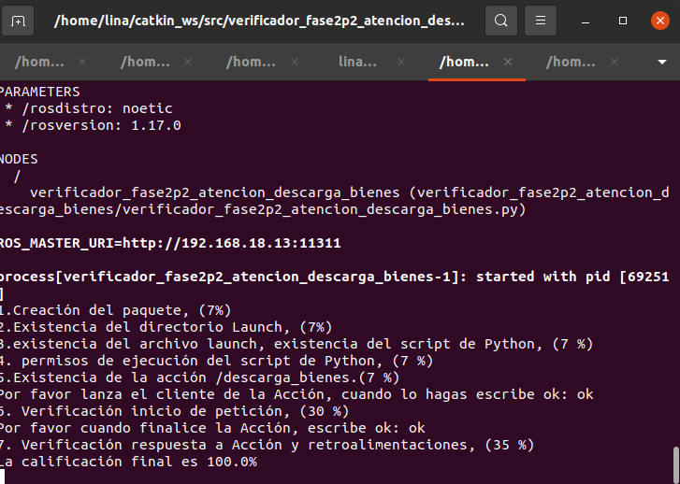

Pruebas VERIFICADOR FASE 3 PASOS

1.Lanzar el servidor

2.Lanzar el paquete verificador FASE 3

3. Lanzar el cliente

4. Escribir ok en la terminal del paquete verificador FASE 3

